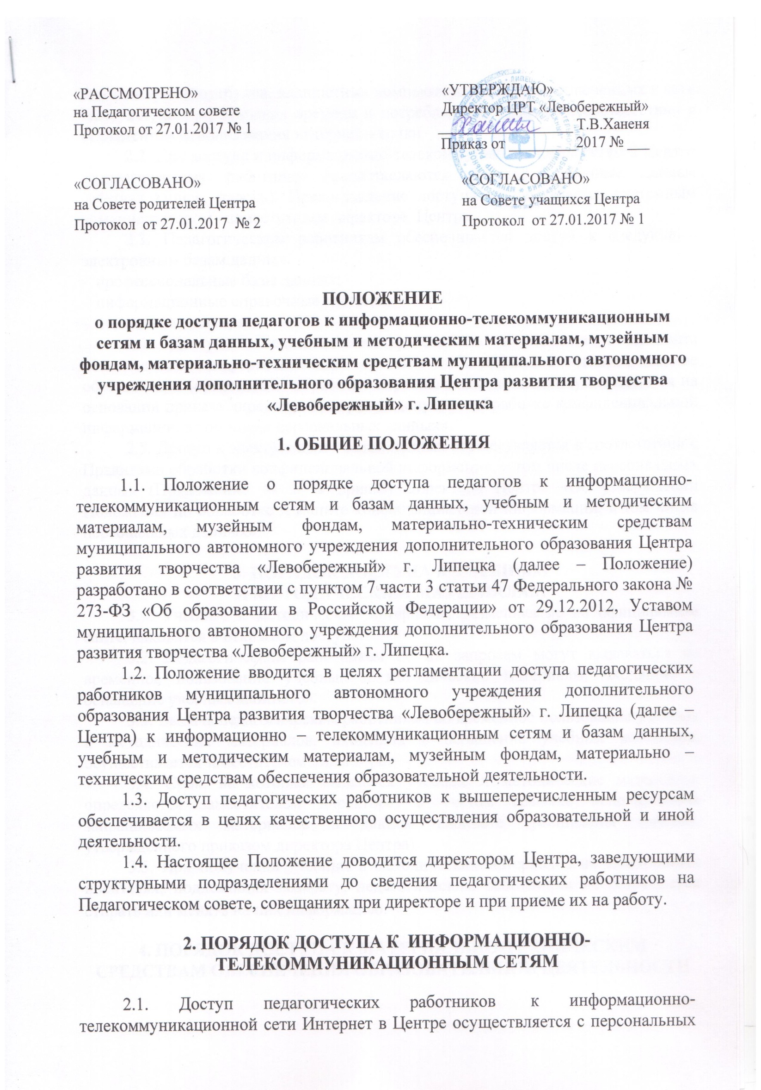
компьютеров (ноутбуков, планшетных компьютеров и т.п.), подключенных к сети Интернет, без ограничения времени и потребленного трафика в соответствии с регламентом использования интернет – точки.
2.2. Для доступа к информационно-телекоммуникационным сетям в Центре педагогическому работнику предоставляются идентификационные данные (учетная запись, пароль). Предоставление доступа осуществляется системным администратором - заместителем директора Центра.
2.3. Педагогическим работникам обеспечивается доступ к следующим электронным базам данных:
- профессиональные базы данных;
- информационные справочные системы;
- поисковые системы.
2.4. Доступ педагогических работников в помещение сегмента региональной информационной системы «Электронное дополнительное образование» (организация обработки персональных данных) осуществляется на основании приказа директора Центра «О допуске к обработке конфиденциальной информации, в том числе персональных данных».
2.5. Доступ к электронным базам данных осуществляется в соответствии с Правилами обработки конфиденциальной информации, в том числе персональных данных (Приложение № 20 к приказу директора Центра «Об утверждении Положения по обработке и защите конфиденциальной информации, в том числе персональных данных».

3. ПОРЯДОК ДОСТУПА К УЧЕБНЫМ
И МЕТОДИЧЕСКИМ МАТЕРИАЛАМ
3.1. Учебные и методические материалы, размещаемые на официальном сайте, находятся в открытом доступе.
3.2. Педагогическим работникам по их запросам могут выдаваться во временное пользование учебные и методические материалы, входящие в оснащение учебных кабинетов.
3.3. Выдача педагогическим работникам во временное пользование учебных и методических материалов, входящих в оснащение учебных кабинетов, осуществляется заместителем директора.
3.4. Срок, на который выдаются учебные и методические материалы, определяется заместителем директора, с учетом графика использования запрашиваемых материалов в данном кабинете (расписания занятий, утвержденного приказом директора Центра).
3.5. При получении учебных и методических материалов на электронных носителях, подлежащих возврату, педагогическим работникам не разрешается стирать или менять на них информацию.
4. ПОРЯДОК ДОСТУПА К МАТЕРИАЛЬНО-ТЕХНИЧЕСКИМ СРЕДСТВАМ ОБЕСПЕЧЕНИЯ ОБРАЗОВАТЕЛЬНОЙ ДЕЯТЕЛЬНОСТИ
4.1. Доступ учащихся в учебные кабинеты, хореографический зал, актовый зал, медицинский кабинет, спортивные залы, музей, осуществляется во время, определенное расписанием занятий, и только в присутствии педагогических работников согласно Инструкции по охране труда и технике безопасности на занятиях данного объединения, которая регламентирует наличие сменной обуви, форму одежды и соответственные направлению деятельности правила техники безопасности во время занятий и нахождения в данном помещении. Доступ учащихся в учебные кабинеты вне расписания занятий в случае необходимости осуществляется по приказу директора Центра.
4.2. Использование движимых (переносных) материально-технических средств обеспечения образовательной деятельности (проекторы и т.п.) осуществляется по письменной заявке, поданной педагогическим работником на имя лица, ответственного за сохранность и правильное использование соответствующих средств.
4.3. Для копирования или тиражирования учебных и методических материалов педагогические работники имеют право пользоваться копировальным автоматом.
4.4. Для распечатывания учебных и методических материалов педагогические работники имеют право пользоваться принтером.
5. ДОСТУП К ФОНДАМ МУЗЕЯ ИГРЫ И ИГРУШКИ ЦЕНТРА
5.1. Доступ педагогических работников, а также организованных групп учащихся под руководством педагогического работника (работников) к фондам Музея игры и игрушки Центра (далее – Музей) осуществляется бесплатно.
5.2. Посещение Музея организованными группами учащихся под руководством педагогических работников осуществляется по письменной заявке, поданной педагогическим работником (не менее чем за 2 рабочих дня до даты посещения музея) на имя руководителя Музея (педагога-организатора) Центра.
5.3. Доступ к фондам Музея регламентируется Положением о Музее игры и игрушки ЦРТ «Левобережный».
6. ЗАКЛЮЧИТЕЛЬНЫЕ ПОЛОЖЕНИЯ
6.1. Накопители информации (CD-диски, флеш-накопители, карты памяти), используемые педагогическими работниками при работе с компьютерной информацией, предварительно должны быть проверены на отсутствие вредоносных компьютерных программ.
6.2. Срок действия Положения не ограничен.

